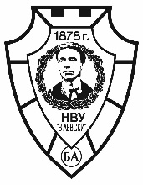
НАЦИОНАЛЕН ВОЕНЕН УНИВЕРСИТЕТ „ВАСИЛ ЛЕВСКИ“

РЕГИСТРАЦИОНЕН ФОРМУЛЯР
ЗА СТУДЕНТИ ЗА УЧАСТИЕ В
КАРИЕРНА БОРСА В ГР. ШУМЕН

Дата и час: 21 октомври 2022 г. (петък), 09:00 – 17:00 ч.

Място: НВУ „Васил Левски“, факултет „Артилерия, ПВО и КИС“ – гр. Шумен,
ул. „Карел Шкорпил“ №1, бл. 26, ет. 2, зала 7201

Участник
Име и фамилия:
Курс:
Специалност:
Предпочитам интервю с организация от сферата на:
Изследователска лаборатория, научен институт, университет и др.
Компания, работеща в сферата на информационните и комуникационните технологии
Установен или стартиращ предприемач или иновативна компания
Компания, работеща в сферата на технологичните индустрии

Контакти
Тел. за връзка: | E-mail:

Моля, да изпратите регистрациония формуляр заедно с Ваша автобиография на е-мейл office@correctconsulting.eu до 17 октомври 2022 г.

Дата: Подпис:...............................................

